BayRMS – Vollmacht einrichten / löschen
Einrichten / Löschen einer bevollmächtigten Person
- Vollmachten
Im Menübereich Vollmachten ist es möglich, sich eigene Anträge durch eine andere Person erstellen zu lassen (z.B. Sekretariat, Vorzimmer, usw.).
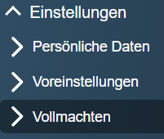

  - Vollmacht einrichten
Über die Schaltfläche 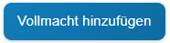 können Sie Personen hinzufügen. Es ist nur möglich Personen auszuwählen, die ebenfalls in BayRMS registriert sind und die in der selben Beschäftigungsbehörde tätig sind (entscheidend ist der Eintrag im Feld „Beschäftigungsbehörde“ in den persönlichen Daten).
Nach Auswahl der betreffenden Person legen Sie fest, für welche Ihrer Antragsformulare die Person eine Vollmacht erhalten soll.
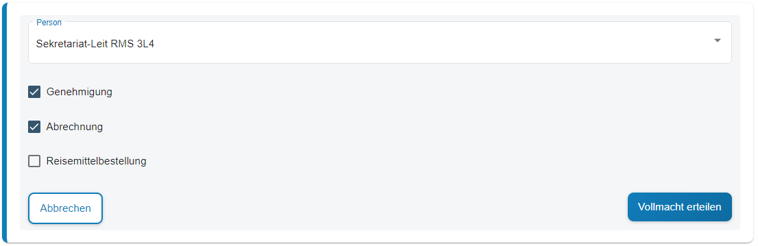

Die Berechtigung für die Formulare der Reisemittelbestellung kann von jeder Person im Rahmen der Vollmachten übertragen werden (ggf. für die Zukunft). Nutzen können die Funktion nur Personen aus Dienststellen, die am Reiseservice Bayern teilnehmen. Bei Fragen hierzu wenden Sie sich an Ihre Geschäftsstelle vor Ort. | i

  - Vollmacht ändern / löschen
Mit der Schaltfläche  können bestehende Vollmachten geändert und angepasst werden.
Mit der Schaltfläche  können Sie den eingetragenen Personen die Vollmacht entziehen. Durch Entfernung einer Person aus der Liste „Bevollmächtigte Personen“, werden alle Rechte entzogen.

Ebenso können Sie eine an Sie selbst übertragene Vollmacht selbst entfernen.
Im Bereich „Vollmacht erteilt von“ können Sie sehen, welche Personen Ihnen eine Vollmacht erteilt haben. Beachten Sie, dass es zwar möglich ist eigenständig die für Sie erteilte Vollmacht zu löschen, im Gegenzug können Sie sich eine Vollmacht allerdings nicht wieder eigenständig erteilen.
